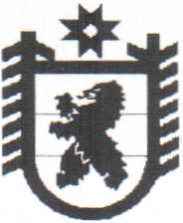
Администрация муниципального образования
«Летнереченское сельское поселение»
ПОСТАНОВЛЕНИЕ
21.05.2012 года № 16

« О завершении отопительного сезона»

На основании пункта 4 части 1статьи 14 Федерального закона от 06 октября 2003 года № 131-ФЗ « Об общих принципах организации местного самоуправления в Российской Федерации» и пункта 12 раздела 11 Порядка предоставления коммунальных услуг гражданам, утвержденного Постановлением Правительства Российской Федерации от 23 мая 2006 года № 307:
Завершить отопительный сезон 2011- 2012 годов на территории муниципального образования «Летнереченское сельское поселение» с 21 мая 2012 года.

Глава МО «Летнереченское
сельское поселение» Т.П.Чугуева

